深大期末成绩即将公布！排名多少拿奖学金？怎么修改成绩？『深大荔知』

图片
根据教务此前成绩录入截止时间， 预计最快 1月19日 下午即可查询到期末成绩 啦！
提前查询到成绩，记得及时截图 ，因为一旦查询的人多了系统就会一直卡。根据经验，早查晚查成绩基本不会有变动， 这个时候再去找老师基本没什么用 ，有异议可以 开学前2周 申请正式的成绩复查修改成绩。
另外，朋友圈配文可以提前准备了，例如“哎呀，绩点才4.49，科怎么才给我A！”、“感谢老师捞捞，全D也不错！”...
下面是 成绩的查询方法、绩点对照表、成绩修改、缓补考、选课等一些说明 ，请收藏好！
成 绩 查 询 方 式
学校内网-办事大厅（Ehall）
学生服务（本科生教学）-课程及成绩-成绩查询
长按识别下方二维码即可查询

图片
或者在荔知后台
回复
成绩
也可获取查询链接
（含
提前
查询成绩方式
、百分制分数查询）

图片
企业微信的【工作台】
有一个【成绩查询】入口：
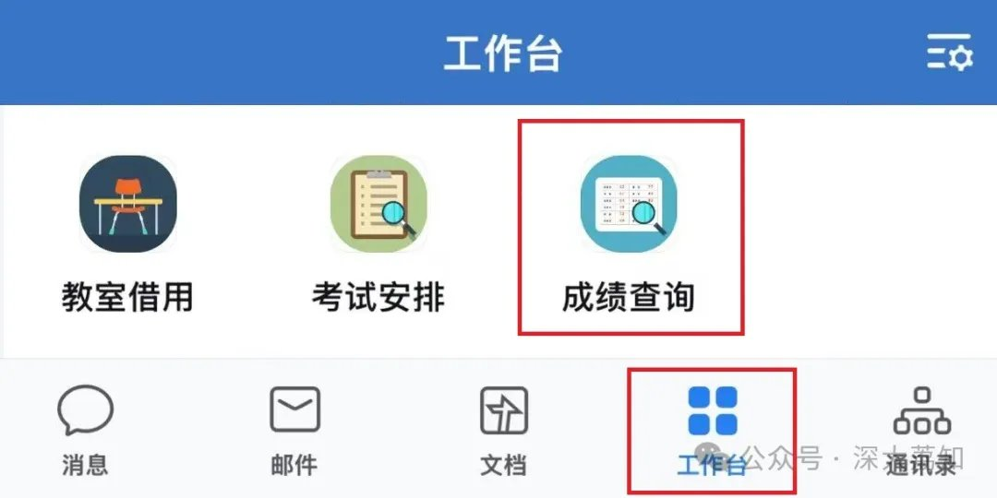
图片
等教务将成绩公布之后
只需要轻轻一点击
就可以查询到课程的 分数和绩点 ：
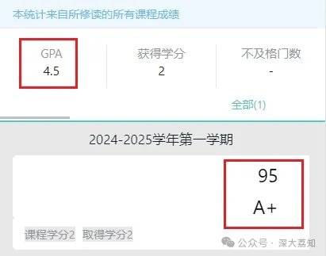
图片
（左上角是绩点、右下角是每科的总分数和等级）
总分数是平时成绩+考试成绩按比例计算出来的
具体计算方法见本文后半部分
期末成绩怎么计算
本科课程考核成绩（即课程总评成绩）由平时成绩、期末基本题成绩和附加题成绩综合评定。期末考试不设提高型附加题的课程，考核成绩由平时成绩和期末基本题成绩综合评定。
先来看一下查询到的成绩单：
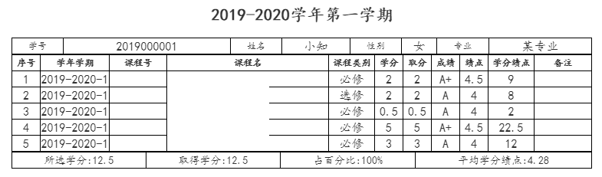
图片
课程总评成绩实行A+、A、B+、B、C+、C、D、F等级记分制记载，F为不及格，获得A+成绩的学生比例不得超过10%。
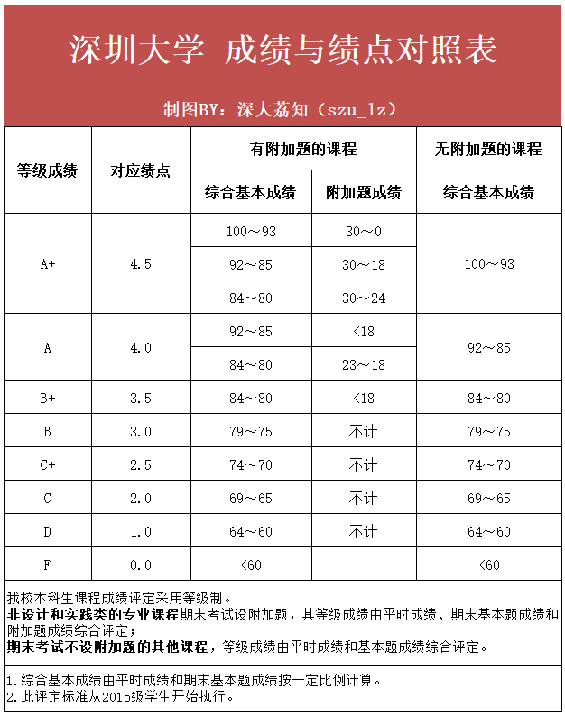
图片
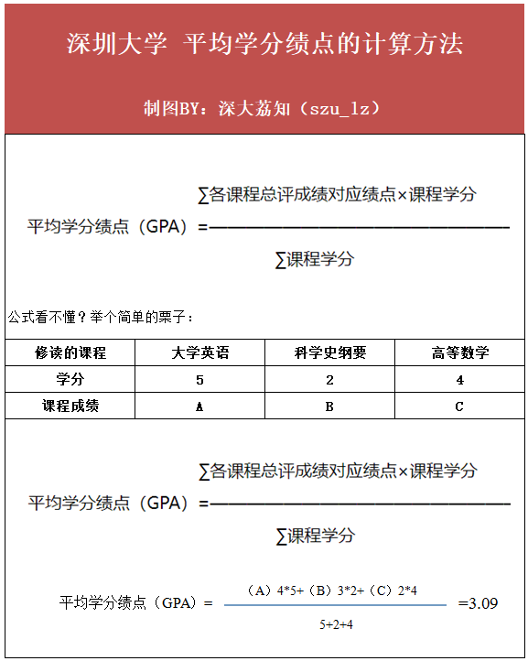
图片
想要知道能不能拿奖学金？则需要知道自己的学院排名：
如何查询学院排名？
在荔知后台回复 成绩
获取各种成绩相关的查询链接
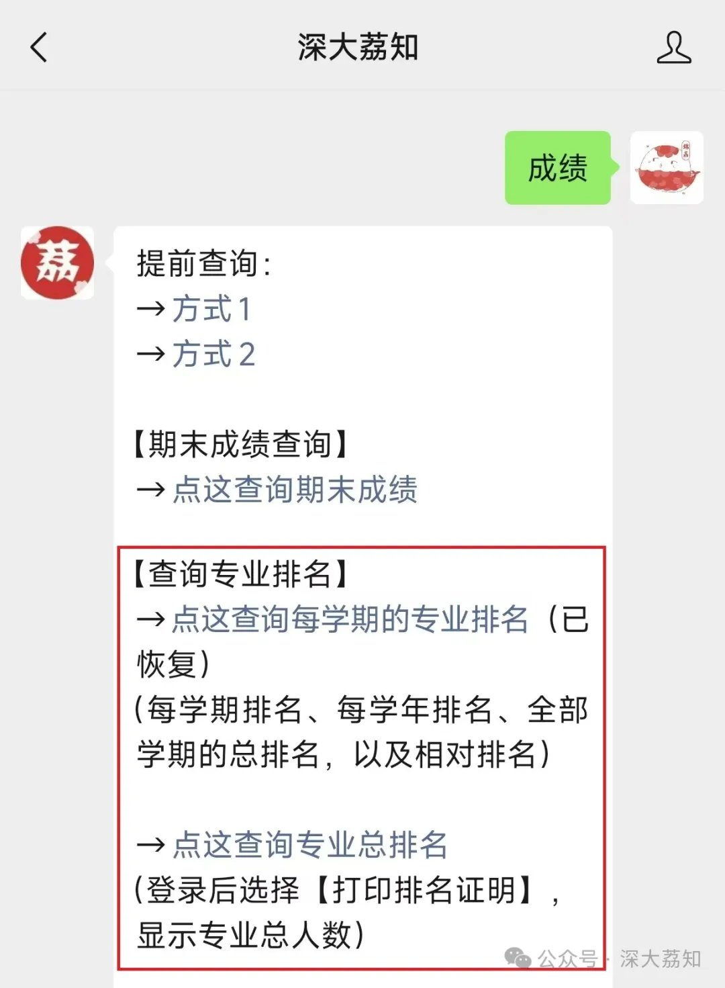
图片
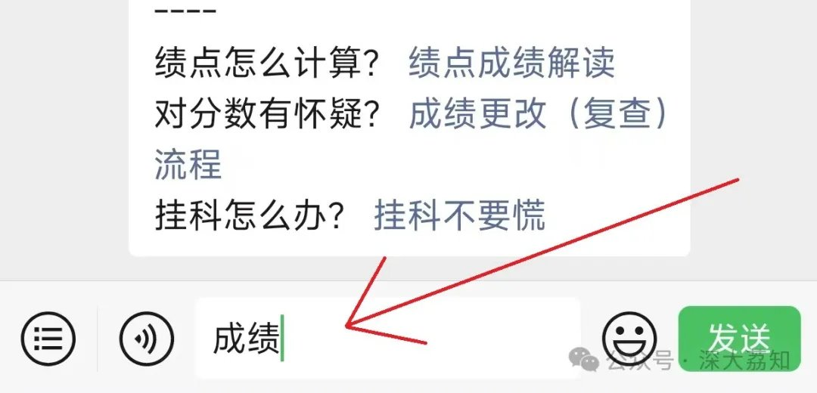
图片
排名多少，可以拿奖学金？
深大有各种各样的奖学金，以 深大校级奖学金 为例，排名学院10%以内大概率有机会拿到！
特别注意，这个10%是 两个学期 的所有课程平均学分绩点。
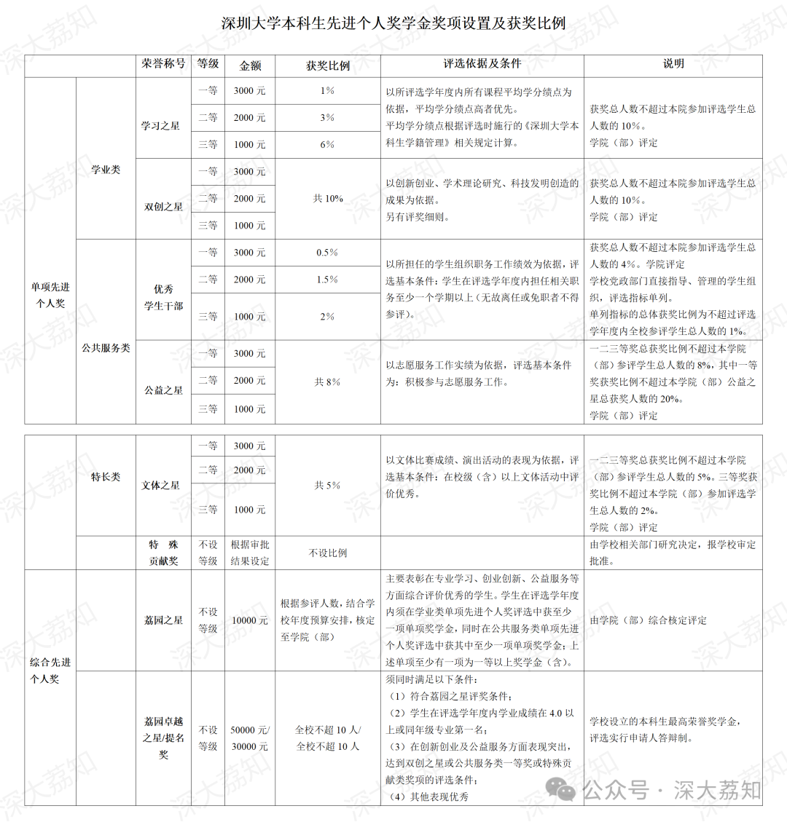
图片
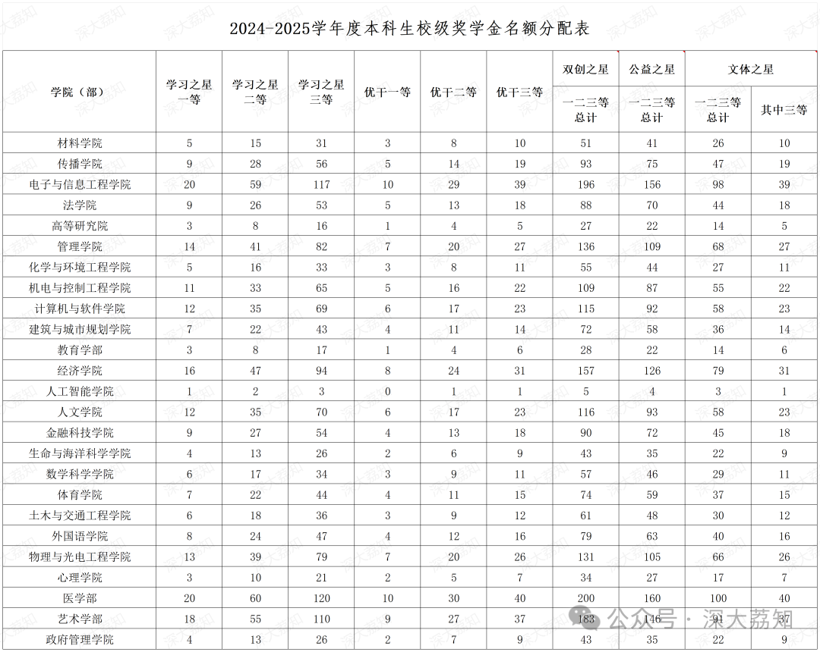
图片
（2025年9月奖学金名额）
还有，期末考试成绩刚出炉，会有些缓考和补考的情况，需要大家开学时都考完了才有最终排名，所以查到的排名仅供参考！ 以奖学金申请时（一般9月份申请）学院的排名为准。
成 绩 更 改
查完成绩后如果觉得和预期成绩不符，可以申请成绩复查。 成绩复查的时间为 每学期第1~2周（最新规则） 。
学生对考试成绩有异议的，可向开课学院（部）提出复查试卷申请，由开课学院（部）负责核查。
成绩确实有误需要更改的，须由任课教师填写《深圳大学课程成绩变动登记表》，并附必要的原始材料（如试卷、成绩记录等），经开课学院（部）核查、学校教务管理部门审批同意后方可更改。
学生申请复查试卷须在该课程结束后的下一学期开学上课周次的第一至第二周内进行，逾期不再受理。
关于老师的办公室及电话
可以咨询对应学院的教务秘书
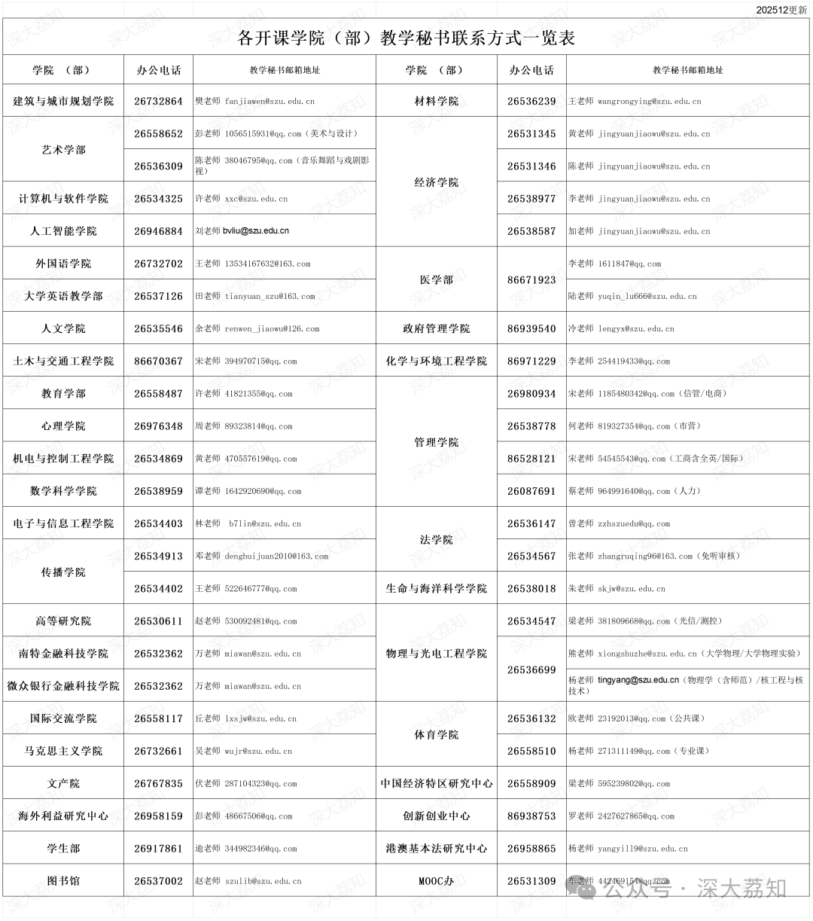
图片
关 于 挂 科
什么是挂科？
挂科的时候，那门课程的成绩会登记为F
（缓考的课程成绩登记为“F”，备注栏中注明“缺考”）
关于挂科的一些说明，可以看看下面
1.挂科的影响？
挂科直接影响到成绩排名，奖学金、助学金、评优、入党、留学等的申请要求没有挂科。 挂必修课程需要重修，会占用以后选课的学分，而且重修需要多交学分学费。
2.挂科能补考吗？
根据《深圳大学学分制收费管理办法（修订）》第十七条的规定：“ 必修课程 考试不及格，学校给予一次免费补考 ”，教务部在下学期开学初将会对本学期有期末考试的不及格必修课程安排一次补考。 补考总评成绩合格的课程均按D等级记载该门课程的最终成绩。
3.挂科一定要重修吗？
课程考核成绩为F，学生需取得相关学分的（即必修课程），须重修该课程。学生在校学习期间，课程重修次数不限，但每次考核成绩均记入学校学生成绩档案。选修课挂科，可以重修这门课程取得选修学分，也可以选修其它选修课取得选修学分。
4.什么情况不能补考？
（一）选修课程（包括辅修、双专业、双学位培养方案中的所有课程）；
（二）未办理缓考，期末考试为缺考的课程；
（三）考试作弊的课程；
（四）任课教师取消期末考试资格的课程；
（五）没有期末考试的必修课程。
5.不去考试会怎样？
学生因考试安排冲突、患病住院或突发意外事件不能参加考试的，可按学校期末考试缓考的相关规定申请缓考。未经申请或申请未获批准而不参加考试者，视为缺考，成绩记载为F。
6.考试作弊会怎样？
学生参加课程考核时须严格遵守《深圳大学考场纪律》。违反考场纪律被取消考试资格的，该课程考核成绩记载为F，有作弊情形的，在成绩单上注明“作弊”。
7.重修可以覆盖原来的成绩吗？
学生在校选课修读的所有课程，考核成绩均记入学校学生成绩档案。凡修读已获学分的同名课程，其 成绩不覆盖 ，毕业资格审核统计学分时， 学分不重复计算 。
8.挂多少会学业预警？
学生当学期取得的课程学分合计未达到当学期所选课程总学分的二分之一的，学校向学生本人发出学业预警。
获得学业预警的学生，其可选课程学分上限为25学分；学生学业预警取消后，其选课学分上限恢复为28学分。
9.挂科太多会被退学吗？
以下两种情况学校将予以学业退学：
（一）新生第一学年取得的课程学分合计未达到所选课程总学分的三分之一；
（二） 二年级学生截至第二学年末，在校期间已取得的学分合计未达到所选课程总学分的二分之一（重修课程学分不重复计入所选总学分；课程有缓考情况的，缓考结束后予以计算）。
缓 考 及 补 考
根据校历通知
本科生缓考 、补考日期：
2026年3月4日～3月8日（星期三至日）
届时具体的缓考补考 考试安排
学校内网-办事大厅（Ehall）
-我的考试安排
长按识别下方二维码即可查询

图片
关于缓考、补考的一些规定
（可以点图片查看大图）
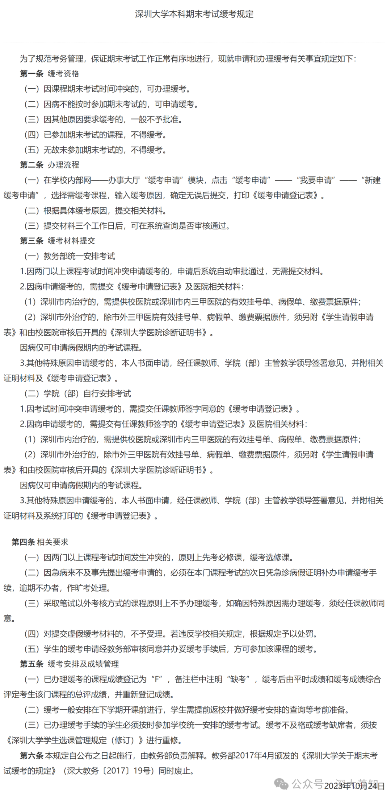
图片
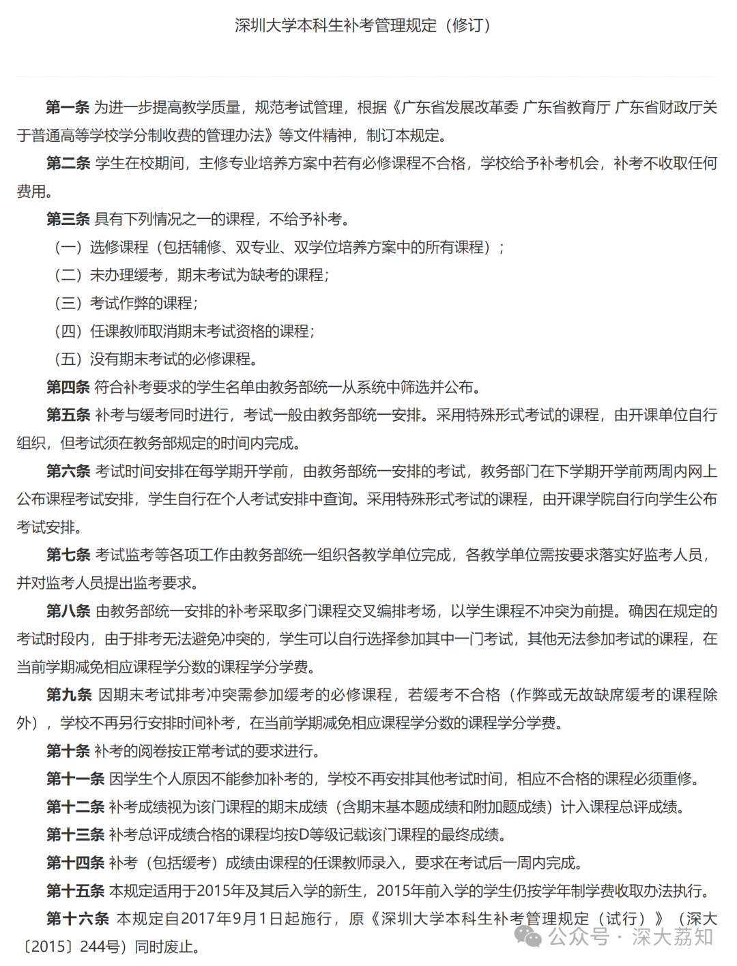
图片
成 绩 与 选 课
根据选课安排
（详情可以点这查看）
成绩好的小伙伴能选更多的学分：
学生选课的学分上限为28学分
文科类
上学期课程平均学分绩点3.2以上
理工类
上学期课程平均学分绩点3.0以上
复选阶段（即开学的抢课）学分上限上调为32学分
已批准
修读辅修学士课程
的学生选课上限为35学分
获“
学业预警
”的学生
将在复选阶段（即开学的抢课）调整学分上限为25分
关于下学期的选课时间：
初选阶段（第2轮抽签）：
2026年1月15日14:00至1月19日17:30
复选阶段（抢课）：
2026年3月6日14:00至3月18日17:30
补选阶段（抢课）：
2026年3月19日14:00至3月20日17:300
按惯例，送大
伙
一只锦荔
希望大家都能多拿几个A+

图片
日常咨询可以加小玛荔：whyszu
商家社团合作加荔知菌：dearszu

图片
点赞，绩点都4.5+↓

